# **塞尔达传说式的三消关卡设计**

作者：河马

链接：<http://gad.qq.com/article/detail/287488>

       这篇文章主要来讲一种设计三消关卡的方法，笔者给这种方法设计出来的关卡取了个名字叫塞尔达式关卡。其实一般来说大家都不会把超休闲游戏的代表三消和硬核ARPG塞尔达系列联系起来，之所以把这一类三消关卡叫做塞尔达式关卡主要原因一是破关体验上和传统塞尔达系列迷宫的分段式流程体验有一些相似之处，二是有一些关卡元素能够与塞尔达迷宫的元素对应起来。本文将以两个塞尔达系列的迷宫和两个三消关卡为例子说明它们之间的关系。

       我们先来看两个塞尔达的例子。第一个例子是《塞尔达传说 时光之笛》的第一个迷宫德库树。

       这个迷宫流程较为简单，不过从中我们依然能够对分段式的设计略窥一二。迷宫实际上是线性的，但是设计者通过道具和层数的设置改善了体验。

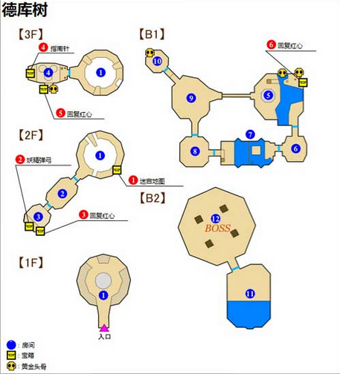

       上图是德库树的迷宫流程示意图（图片来自网络）。林克首先需要爬上2楼拿到弹弓，然后爬上3楼并从3楼纵身跃向1楼中心的大蜘蛛网掉入B1楼，接下来按顺序一个个破解B1房间的谜题走向B2楼打最终的Boss。德库树中最关键的蜘蛛网将整个流程分为了地上和地下两部分，使得迷宫的破关流程有较好的阶段性体验。

       再来看一个稍微复杂一点的迷宫，《塞尔达传说 黄昏公主》里的森之神殿。

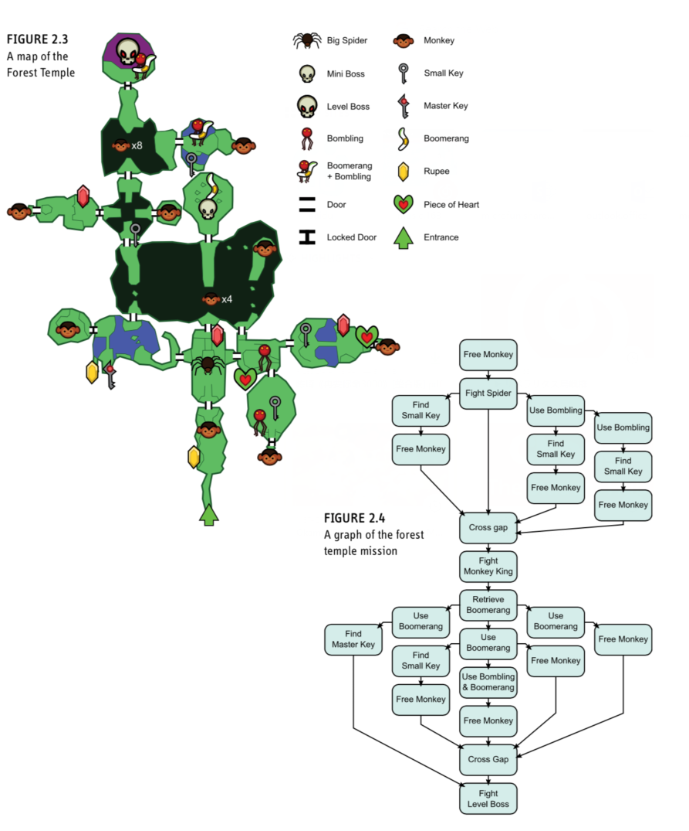        上图清晰地列出了迷宫构造和破关流程（图片来自Game Mechanics Advanced Game Design），在这个神殿中，林克需要救出8只猴子，打败一个小Boss，拿到回旋镖，并击败最终boss。与德库树类似的是，流程中关键的取回回旋镖将整个游戏流程分为了两个部分，与德库树不同的是这个神殿并不是线性的。在初始阶段玩家击败蜘蛛以后，玩家有三个方向可以选择前进，其中一个方向还会分出更多的岔路，在林克拿到回旋镖以后与之前类似的他也有多个方向可以选择。这样的结构能够让玩家减少重复进入一个房间的次数，同时增加玩家在选择上的自由度。

       消除类游戏也讲究流程体验，接下来我们来看看下面两个三消关卡是如何通过借鉴塞尔达迷宫的设计思路来增强流程的阶段性和节奏感的。

## 关卡例子1

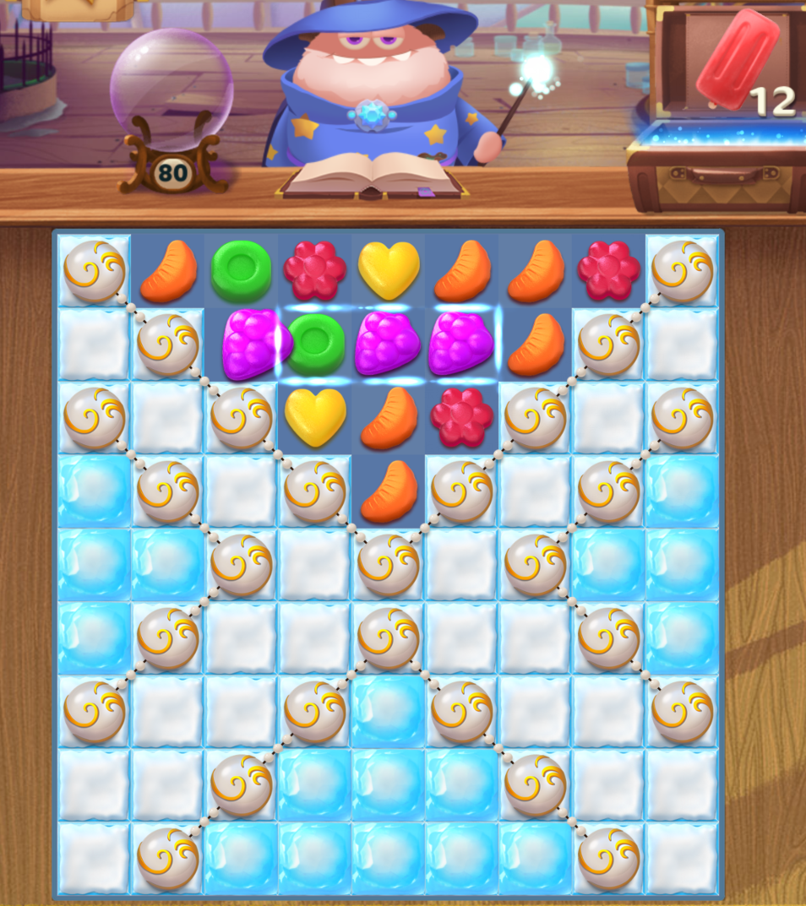

       这一关的目标是收集雪地下的冰棍，当一个覆盖冰棍的所有雪地层都被消除以后，冰棍就会被收集起来。关卡的结构并不复杂，只有冰块珍珠串和雪地三种元素。其中双层的雪地用于覆盖冰棍，棋子在雪地上消除雪地就会消失一层。珍珠和冰块是表层的障碍。棋子在冰块旁消除一次冰块就会消失，棋子在同一个珍珠旁消除4次珍珠所在的珍珠手链就会掉落。玩家需要先破除上方的珍珠障碍，在这之后棋子会掉落到左右和下方三个由珍珠冰块组成的“房间”的周围，逐个破解这些珍珠和冰块的房间之后进入全力消除雪地寻找冰棍的阶段，其中有两个冰棍较大需要消除较多的雪地才能收集起来。

       通过简单的对比分析，我们可以总结出这一关借鉴了塞尔达迷宫的这些设计特点：

**1.     珍珠串和冰块组成了“房间”，将整张图分割成了若干大小不同的区域。**

**2.     多层的雪地和雪地表面的障碍物让关卡产生立体感。**

**3.     雪地将破关流程分为了消除雪地上障碍和寻找雪地下冰棍的两个阶段。**

**4.     破除最上方的珍珠以后下一步玩家有多个方向的“房间”可以选择着手破解。**

**5.     雪地下方的冰棍组合有大有小，最终的大号冰棍扮演了RPG游戏里“Boss”的角色。**

       可以看到两者在流程上具有相当的相似度，我们甚至可以将流程中各个步骤的消除操作类比为塞尔达中的战斗和解谜，这样这个三消关卡就可以看作一个超简化版的塞尔达迷宫了。

       再来看下一个例子，实际上上面的例子已经能够说明塞尔达式三消关卡的设计思路和特点了，举出多个例子是想说明这种构造关卡的方法并不具有巧合性与特殊性。

## 关卡例子2

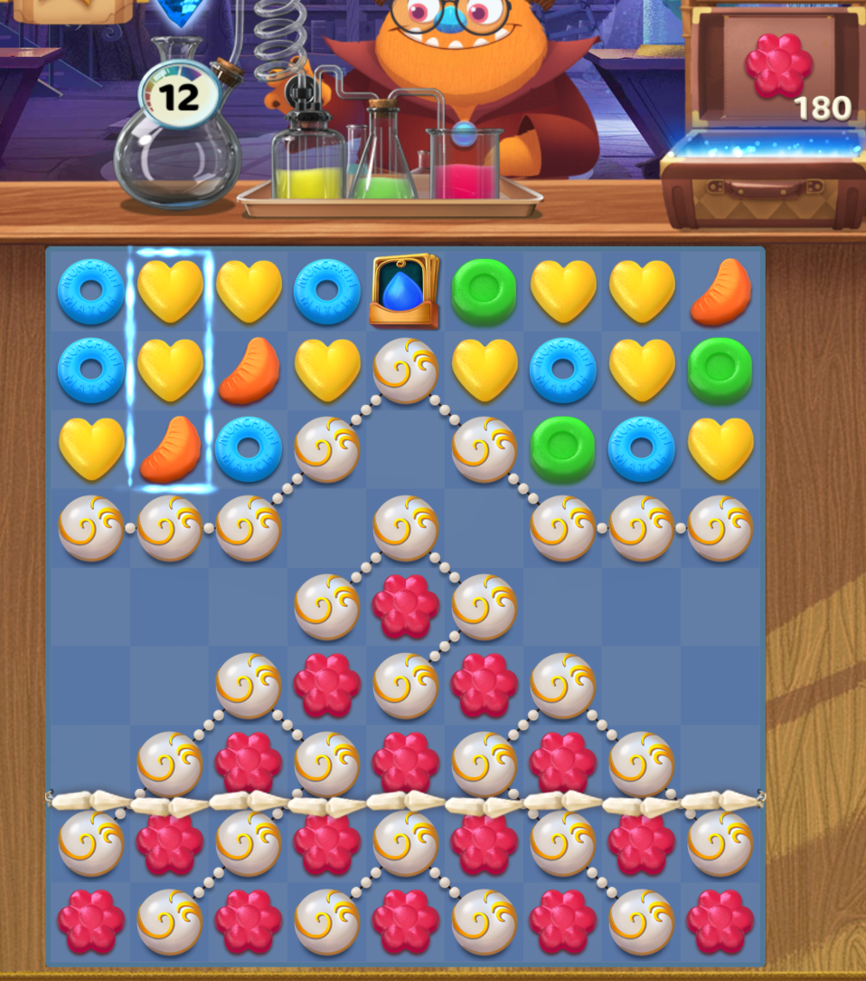

       关卡目标是收集180个红色棋子。关卡元素同样比较简单，只有珍珠串和水滴塔罗牌。当水滴塔罗牌掉落到白线以下塔罗牌会喷射出一定数量的蓝色水滴，在这之后红色棋子开始从上方掉落，消除掉若干水滴以后会触发加成效果，拥有加成的红色棋子参与消除可以收集到更多目标。可以发现塔罗牌是这一关的关键道具，想要收集到足够的红色棋子必须要让塔罗牌喷射水滴以触发加成效果，而想要让塔罗牌喷射水滴就必须处理掉上方的珍珠串障碍。流程上，玩家需要先解除上方的珍珠串障碍，接下来棋子会掉落到由四串珍珠组成的“珍珠塔”的上方，玩家可以自行选择处理顺序，再这之后塔罗牌掉落到白线以下喷射水滴，消除一定数量水滴后触发加成进入最终的收集目标阶段。

       与上文类似的我们来总结一下这一关借鉴了哪些塞尔达迷宫的设计思路

**1.     塔罗牌的获取将关卡分成两个阶段**

**2.     组成珍珠塔的四串珍珠各自可以看作一个“房间”**

**3.     处理掉上方障碍之后，下方的珍珠塔可以从多点突破**

       举例的两个关卡有一定的相似之处，例如在设计上都运用到了珍珠，这是因为珍珠是一个比较方便的障碍元素，障碍元素在控制关卡节奏上有着非常好的效果，其余种类的障碍型元素也能起到分割关卡控制节奏的类似效果。两关也有自己的不同的特色，其中前一关大冰棍的收集与Boss的定位相似，而后一关的塔罗牌则更像塞尔达迷宫流程里的关键道具。

       上文的两关均由笔者设计。这种打破硬核游戏与休闲游戏之间壁垒的解读笔者认为非常有趣，因此想写下来分享一下。当然三消关卡的设计思路和种类还有很多，本文提到的方法更多是从流程体验控制的角度提供了一种思路，希望可以起到抛砖引玉的作用。